

PAUTA ACTIVIDADES: REPARTOS EQUITATIVOS

Actividad 1: La señora María hizo 27 queques para el cumpleaños de su hijo Alejandro.

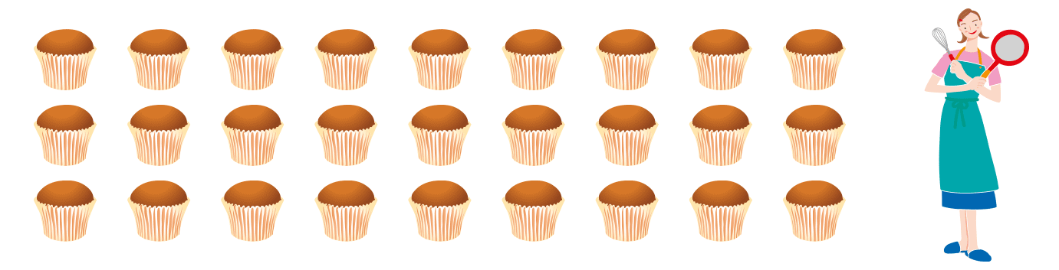

- La señora Marta puso 9 platos y colocó en cada uno de ellos la misma cantidad

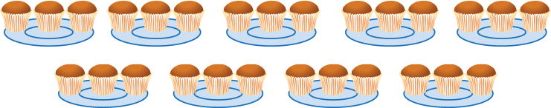

¿Cuántos queques puso en cada plato?.....En cada plato colocó 3 queques.............................

¿Qué operación realizó?.......Una división...............................................................................

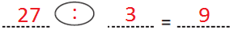

- Si los 27 queques los agrupó dejando 9 queques en cada plato

¿Qué operación realizó?......Una división...............................................................................

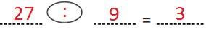

¿Cuántos platos utilizó? .....Utilizó 3 platos.............................................................................

Actividad 2: Para un curso se han comprado 42 dulces (caramelos)

- Si se repartieron en 6 bolsas, ¿cuántos caramelos tiene cada bolsa?



Respuesta: .......En cada bolsa hay 7 dulces.......................................................................

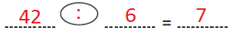
Ya que:

- Si asistieron a clases 7 niños, ¿cuántos caramelos recibió cada niño?

Respuesta: ......Cada niño recibió 6 dulces........................................................................
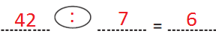

Ya que:

- La mamá de Sofía trabaja fuera de un cementerio vendiendo flores. Ella quiere hacer ramos que contengan 8 flores cada uno.



¿Cuántos ramos podrá formar?

Respuesta:......Puede formar 4 ramos con 8 flores en cada uno.........................................

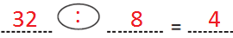
Ya que:

Actividad 3: Encuentra la palabra escondida realizando las multiplicaciones y divisiones:

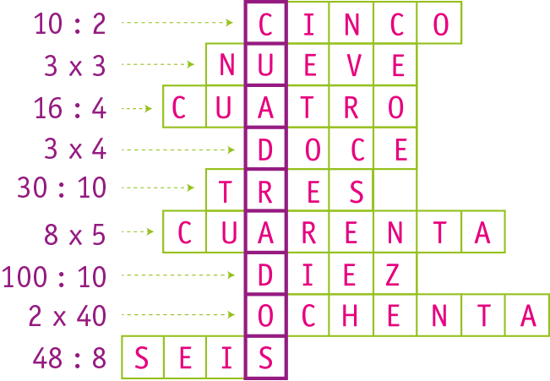

Actividad 4: ¿Cuántos objetos hay en cada caso?

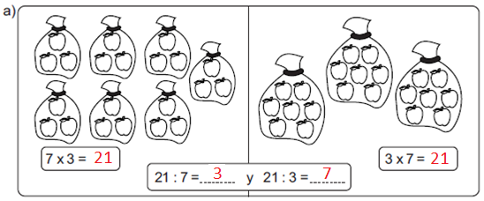
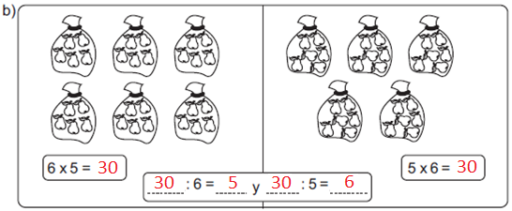
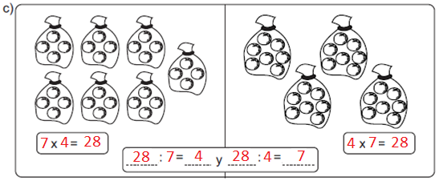

Actividad 5: Completa la siguiente tabla:

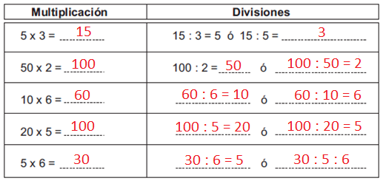

Elaborado por: Fundación AraucaníAprende
Modificado por: Ministerio de Educación de Chile

